Domande
Tutto sulle cellule staminali

Che cos’è una cellula staminale?

- Quali sono le 2 cose che le cellule staminali sono in grado fare?

- Perchè il nostro corpo ha bisogno delle cellule staminali?

- Elenca 2 tipi di cellule staminali e descrivi che cosa possono fare.

Da dove vengono le cellule staminali embrionali?

- Pensa allo stadio dello sviluppo umano da ovulo e spermatozoo a organismo adulto

- Dove gli scienziati possono trovare le cellule staminali embrionali per la ricerca? Che cos’è la FIV?

- Come gli scienziati crescono abbastanza cellule per la loro ricerca?

Perchè occuparsi delle cellule staminali?

- Come vengono usate le cellule staminali al giorno d’oggi nella cura dei pazienti?
- Come potrebbero essere utilizzate le cellule staminali in futuro nella cura dei pazienti?
- Elenca 2 modi in cui le cellule staminali potrebbero essere utilizzate

Creare cellule staminali

- Che cosa significa ‘pluripotente’?

- Che cos’è una cellula iPS e come vengono prodotte le cellule iPS?

- Come potrebbero essere usate le cellule iPS in medicina?
www.eurostemcell.org

11-14
`
Screws: JM http://www.logodesignweb.com/stockphoto
Blood cells: David Gregory and Debbie Marshall / Wellcome Images

Che cos’è una cellula staminale?

Che cosa possono fare le cellule staminali

Le cellule staminali possono Differenziamento =

E

Il tuo corpo ha bisogno delle cellule staminali

Le cellule staminali generano nuove cellule sane per

Alcune cellule del tuo corpo sono sostituite continuamente.
I globuli rossi vivono solo per circa

Inoltre le cellule staminali
così che il tuo corpo non rimarrà mai senza cellule
staminali.

Due tipi di cellule staminali

possono generate TUTTI i tipi di cellule del tuo corpo possono generare solo
pochi tipi di cellule
specializzate

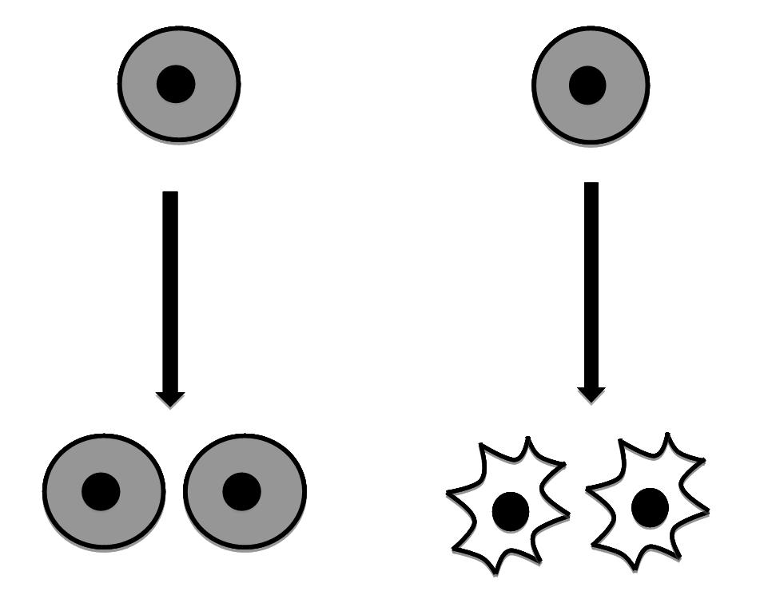
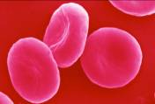
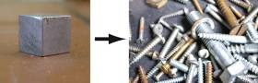
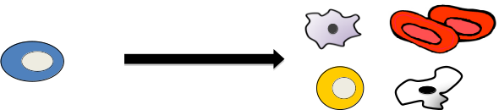
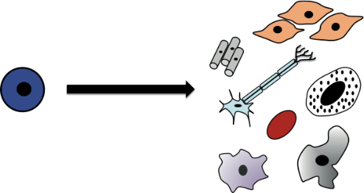
11-14

www.eurostemcell.org
Tutto sulle cellule staminali
Blastocyst: Yorgos Nikas/Wellcome Images ; Egg and sperm: Spike Walker/ Wellcome Images
Flask: Wellcome library, London

Da dove vengono le cellule staminali embrionali?
Uno spermatozoo feconda un ovulo. Una È’ una sfera di circa 100 cellule.
L’ovulo fecondato
per generare 2 cellule, poi 4 cellule, poi 8.... Le cellule staminali embrionali derivano dalla

FIV e cellule staminali

FIV significa

È’ utilizzata per generare embrioni per le persone
che non possono
facilmente.

In alcuni casi la madre ed il padre permettono agli
scienziati di utilizzare gli embrioni per la ricerca sulle cellule staminali.

Gli scienziati crescono le cellule in laboratorio

Alcune cellule vengono messse in una fiaschetta con
i nutrienti di cui hanno bisogno..

Le cellule

Gli scienziati possono crescere molte cellule in questo
modo.

Crescere cellule in laboratorio è una tecnica chiamata

Da dove vengono le cellule
staminali embrionali?

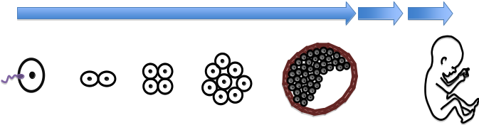
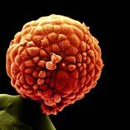
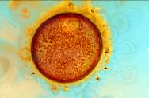
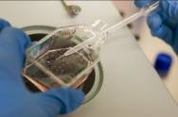
11-14
www.eurostemcell.org
Tutto sulle cellule staminali
Pills: Julie Reza / Wellcome library; Burned skin: Anne Weston / Wellcome Images

Perchè occuparsi delle
cellule staminali?

Curare pazienti
Le cellule staminali vengono usate per crescere della
nuova pelle per le persone gravemente ustionate.
Per fare questo noi:

In futuro, potremmo usare le cellule staminali per

Comprendere le malattie
Gli scienziati potrebbero usare le cellule staminali per
studiare malattie causate da

Loro potrebbero:
- Crescere delle cellule specializzate a partire dale
cellule staminali, ad esempio
- Studiare

Testare farmaci

Stem cells could be used to test new medicines(drugs).

Gli scienziati:

- Userebbero le cellule staminali per crescere molte cellule
es. cellule nervose, cellule del sangue o del fegato.
- Scoprire quale effetto ha il nuovo farmaco su queste cellule.

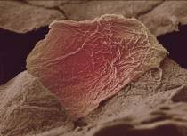
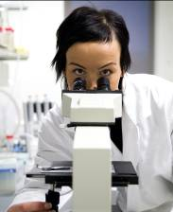

11-14
www.eurostemcell.org
Tutto sulle cellule staminali
Petri dish: Kaibara87: http://www.flickr.com/photos/34745138@N00/3075268200
Injection: Wellcome library, London
Creare cellule staminali
Trasformare cellule della pelle in cellule staminali
iPS significa

Le cellule iPS sono pluripotenti. Questo significa
che possono generare

Le cellule iPS sono create aggiungendo
a cellule specializzate come ad esempio le cellule
della pelle.

Il metodo utilizzato per generare le cellule iPS è
chiamato genetica.

Le cellule iPS nella medicina
Le cellule iPS potrebbero essere usate per curare
malattie come

Gli scienziati prenderebbero alcune cellule della pelle dal paziente e le utilizzerebbero per generare cellule iPS.

Poi userebbero le cellule iPS per crescere

per il paziente..

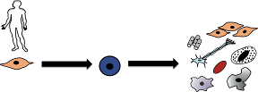
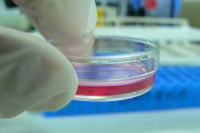

11-14
www.eurostemcell.org
Tutto sulle cellule staminali

